Krátký příběh k zamyšlení: Dva vlci

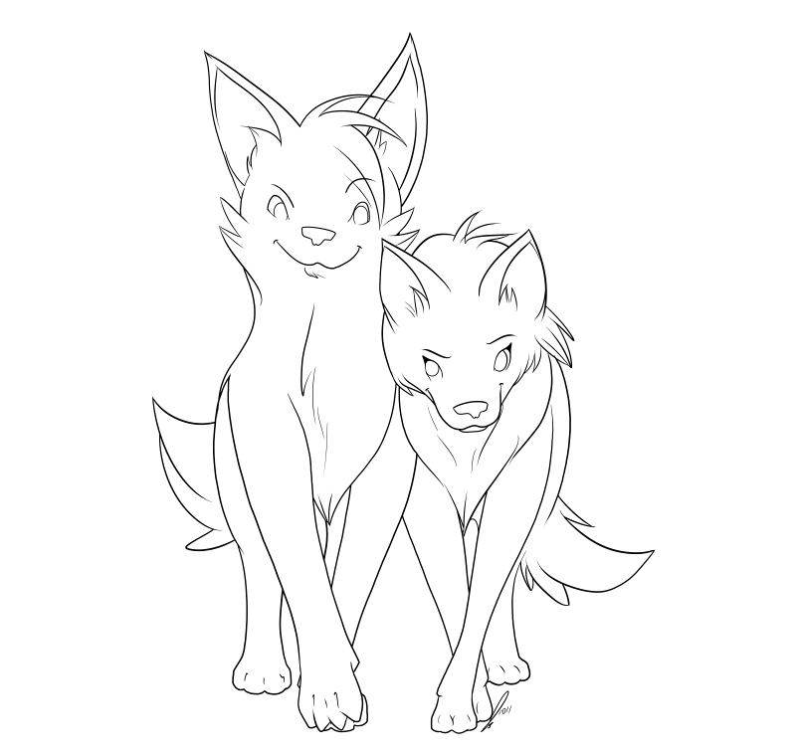

Jednoho večera vzal starý Indián svého vnuka a vyprávěl mu o bitvě, která probíhá v nitru každého člověka.
Řekl mu: „Synku, ta bitva v každém z nás je bitva mezi dvěma vlky.
Jeden je zlý. Je to vztek, závist, žárlivost, smutek, sobeckost, hrubost, nenávist, sebelítost, falešnost, namyšlenost a ego.
Ten druhý je hodný. Je to radost, pokoj, láska, naděje, vyrovnanost, skromnost, laskavost, empatie, štědrost, věrnost, soucit a důvěra”.
Vnuk o tom všem přemýšlel a po minutě se zeptal: „A který vlk vyhraje?”
Starý Indián odpověděl: „Ten, kterého krmíš.”

